INSTITUTO DE EDUCAÇÃO INFANTIL E JUVENIL
OUTONO, 2010. LONDRINA, ___23__ DE _MARÇO_______________.
NOME: ____________________________________ TURMA: 1º ANO______
PORTUGUÊS – glossário alfabetizador com figuras
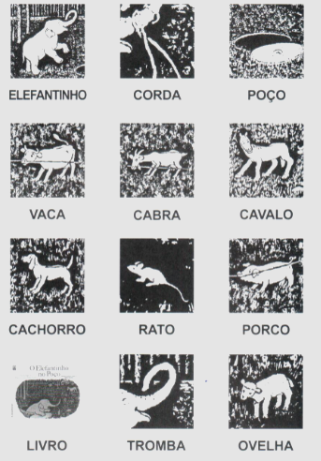

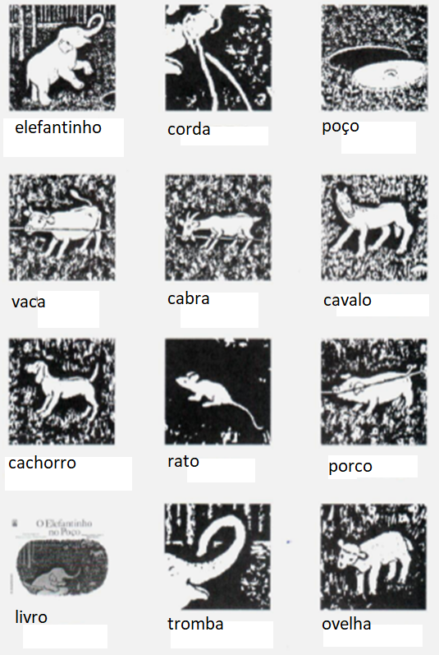

1) COMPLETE AS PALAVRAS E DESENHE
ELEFANTINHO
E_E_A_ _I_ _O

CORDA
_ O_ _A

POÇO
_ O_O

VACA
_ A_ A

CABRA
_ A__A

CAVALO
_ A_A_O

CACHORRO
_ A__O__ O

RATO
_ A_O

PORCO
_O__O

LIVRO
_I_ _O

TROMBA
__O_ _ A

OVELHA
O_ E__A

FONTE: TODOS JUNTOS SOMOS FORTES - GEEMPA

